架设视频点播系统（VOD）
【实训内容】

◎CS模式下架设视频点播系统（VOD）

准备知识
在计算机和通信领域，我们所指的信息的正文、图形、声音、图像、动画，都可以称为媒体。从计算机和通信设备处理信息的角度来看，我们可以将自然界和人类社会原始信息存在的式---数据、文字、有声的语言、音响、绘画、动画、图像（静态的照片和动态的电影、电视和录像）等，归结为三种最基本的媒体：声、图、文。传统的计算机只能够处理单媒体---“文”，电视能够传播声、图、文集成信息，但它不是多媒体系统。通过电视，我们只能单向被动地接受信息，不能双向地、主动地处理信息，没有所谓的交互性。可视电话虽然有交互性，但我们仅仅能够听到声音，见到谈话人的形象，也不是多媒体。所谓多媒体，是指能够同时采集、处理、编辑、存储和展示两个或以上不同类型信息媒体的技术，这些信息媒体包括文字、声音、图形、图像、动画和活动影像等。

网络多媒体
对于网络多媒体来而讲，因为多了网络传输这一层的存在，对其的传输要求就相对来说更加严格了。多媒体信息传输对网络性能的要求主要有以下几个方面：

能力要求
网络传输能力是指网络传输二进制信息的速率，又称传输速率或比特率。在网络中，不同类型的应用服务需要网络提供满足需求的传输能力。而数字视频传输是对网络传输能力要求最高的。

传输延迟
网络的传输延迟（Transmission Delay）定义为从信源发出一组数据到达信宿被接收之间的时间差，它包含信号在物理介质中的传播延迟、数据在信源或信宿中的处理延迟以及数据在网中的转发延迟，也称为用户端到用户端的延迟。
对于实时的音频、视频信息传输，网络的单程传输延迟应在100ms-500ms, 一般为 150ms在交互式的多媒体应用中，系统对用户指令的响应时间一般应小于1s-2s。

信号失真
一般来讲，人耳对声音抖动比较敏感，人眼对视频抖动并不很敏感。
如果网络传送数据时，传输延迟变化不定，就可能引起信号失真，也做延迟抖动。对于音频通信来说，信号失真特别具有破坏性，因为它可能导致一些引起用户注意的奇怪的声响。很多多媒体应用程序在设计时都有意识地将信号失真现象最小化。
一般来讲，人耳对声音抖动比较敏感，人眼对视频抖动并不很敏感。
产生信号失真的因素主要包括：传输系统引起的抖动，噪声相互干扰、共享传输介质的局域网介质访问时间的变化；广域网中的流量控制节点拥塞而产生的排队延迟变化等。

错误率
误码率为从信源到信宿的传输过程中出错的信号数占传送的所有信号数的比例。例如，光缆传输系统，误码率一般在 10⁻⁹-10⁻¹⁰的范围。
包出错率，指传输过程中一个数据包的重复接收、丢失或次序颠倒而引起的包错误。一般来说，对于未压缩的CD质量音乐，误码率小于10⁻³，而电话质量声音误码率小于10⁻²即可。对压缩的视频图像，误码率要求小于10⁻⁹。

服务质量
服务质量QoS(Quality of Service)是多媒体网络中的一个重要概念。数据传输和多媒体信息传输具有不同的服务质量需求。
多媒体信息传输与传统的最有效的数据服务的区别在于：如文件传输协议（FTP）和简单的邮件传输协议（SMTP）这些传统的数据服务，其中的时间变化往往不会引起人们的注意，人们更关注收到的信息是否完整、正确，而音频和视频数据只有在指定的时间区间内传输才有用，延迟的传送将会改变音频和视频流中包含信息的有效性。

流媒体技术

流媒体的定义
流媒体指在internet/intranet中使用流式传输技术的连续时基媒体，如：音频、视频或多媒体文件，它在播放前并不下载整个文件，只将开始部分内容存入内存，其他的数据流随时传送随时播放，只是在开始时有一些延迟，其关键技术就是流式传输。

流媒体的技术特征
在网络上传输音／视频等多媒体信息目前主要有下载和流式传输两种方案。
流式传输让用户只需经过几秒或十几秒的启动延时即可进行观看。当声音等时基媒体在客户机上播放时，文件的剩余部分将在后台从服务器内继续下载。
实现流式传输有两种方法：实时流式传输（realtime streaming）和顺序流式传输（progressive streaming）。

顺序流式传输
顺序流式传输是顺序下载，在下载文件的同时用户可观看在线媒体，在给定时刻，用户只能观看已下载的那部分，而不能跳到还未下载的前头部分，顺序流式传输不象实时流式传输在传输期间根据用户连接的速度做调整。
因为通过标准的HTTP服务器可发送这种形式的文件，它经常被称作HTTP流式传输。它不支持交互式操作，严格说来，它是一种点播技术。
比较适合高质量的短片段，如片头、片尾和广告等。

实时流式传输
实时流式传输指保证媒体信号带宽与网络连接配匹，使媒体可被实时观看到。实时流与http流式传输不同，需要专用的流媒体服务器与传输协议，如rtp、rtcp、rtsp协议等 。
实时流式传输必须配匹连接带宽，这意味着在以调制解调器速度连接时图像质量较差，而且，由于出错丢失的信息被忽略掉，网络拥挤或出现问题时，视频质量很差。如欲保证视频质量，顺序流式传输更好。

流媒体的协议
流式传输的实现需要合适的传输协议。由于TCP需要较多的开销，故不太适合传输实时数据。在流式传输的实现方案中，一般采用HTTP/TCP来传输控制信息，而用RTP/UDP来传输实时声音数据。
流式传输的过程一般是这样的：
用户选择某一流媒体服务后，Web浏览器与Web服务器之间使用HTTP/TCP交换控制信息，以便把需要传输的实时数据从原始信息中检索出来；然后客户机上的Web浏览器启动媒体播放器程序，使用HTTP从 Web 服务器检索相关参数对媒体播放器程序初始化。
媒体播放器程序及媒体服务器运行实时流控制协议RTSP(Real Time Streaming Protocol该协议定义了一对多应用程序如何有效地通过IP网络传送多媒体数据）以交换媒体传输所需的控制信息。
媒体服务器使用RTP/UDP 协议将媒体数据传输给媒体播放器程序，一旦媒体数据抵达客户端，媒体播放器程序即可播放输出。实现流式传输一般都需要专用服务器和播放器，其基本原理如图所示 。
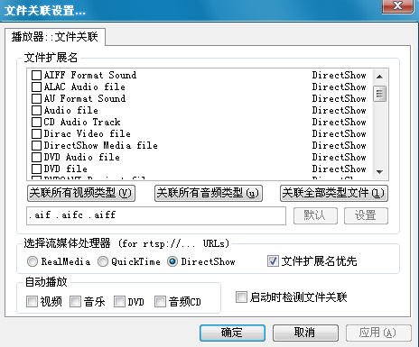
HTTP/TCP
控制信息RTSP/TCP
检索
描述
流媒体
Web服务器
媒体播放器
媒体服务器
Web浏览器

【扩展搜素】关于流媒体技术的协议，涉及范围很广，本文只罗列重要的几个协议。对此感兴趣的读者建搜索的关键字：“流媒体技术、IPV6、STII、RSVP、RTP、RTCP等”。

流媒体播放方式

单播
在客户端与媒体服务器之间需要建立一个单独的数据通道，从一台服务器送出的每个数据包只能传送给一个客户机，这种传送方式称为单播。每个用户必须分别对媒体服务器发送单独的查询，而媒体服务器必须向每个用户发送所申请的数据包拷贝。这种巨大冗余首先造成服务器沉重的负担，响应需要很长时间，甚至停止播放。

点播与广播
点播连接是客户端与服务器之间的主动的连接。在点播连接中，用户通过选择内容项目来初始化客户端连接。用户可以开始、停止、后退、快进或暂停流。点播连接提供了对流的最大控制，但这种方式由于每个客户端各自连接服务器，却会迅速用完网络带宽。
广播，指的是用户被动接收流。在广播过程中，客户端接收流，但不能控制流。例如，用户不能暂停、快进或后退该流。广播方式中数据包的单独一个拷贝将发送给网络上的所有用户。

组播
在Internet上，多媒体业务使用点对点传输的单播方式不能适应这一类业务传输特性--单点发送多点接收，因为服务器必须为每一个接收者提供一个相同内容的IP报文拷贝，同时网络上也重复地传输相同内容的报文，占用了大量资源。如图所示。虽然IP广播允许一个主机把一个IP报文发送给同一个网络的所有主机，但是由于不是所有的主机都需要这些报文，因而浪费了网络资源。在这种情况下组播（multicast）应运而生，它的出现解决了一个主机向特定的多个接收者发送消息的方法。1989年，IETF通过RFC1112，定义了Internet上的组播方式。
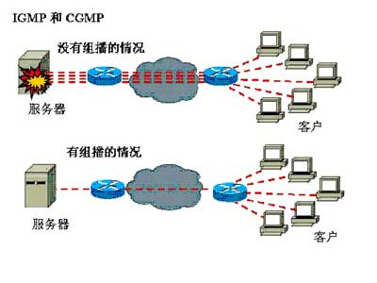
IP组播技术构建一种具有组播能力的网络，允许路由器一次将数据包复制到多个通道上。采用组播方式，单台服务器能够对几十万台客户机同时发送连续数据流而无延时。媒体服务器只需要发送一个信息包，而不是多个；所有发出请求的客户端共享同一信息包。信息可以发送到任意地址的客户机，减少网络上传输的信息包的总量。网络利用效率大大提高，成本大为下降。
【扩展搜素】IP组播地址，或称为主机组地址，由D类IP地址标记。D类IP地址起范围从224.0.0.0到239.255.255.255。224.0.0.0-到224.0.0.255作为保留地址，用作永久组的地址，比较重要的地址有：
224.0.0.1表示子网中所有的组播组
224.0.0.2表示子网中的所有路由器
224.0.0.5表示OSPF（Open Shortest Path First）路由器
224.0.0.6表示OSPF指定路由器
224.0.0.12表示DHCP(Dynamic Host Configuration Protocol)服务器.
对组播有兴趣的读者建议搜素关键字：“IP组播地址”。

动手实践
VOD是Video On Demand的缩写，即视频点播的意思。顾名思义，它是一种可以按用户需要点播节目的交互式视频系统，或者更广义一点讲，它可以为用户提供各种交互式信息服务。本次试验通过2款VOD服务器软件，掌握VOD系统服务器的搭建和发布流媒体的方法。

C/S模式的视频点播(美萍)

实验目的
掌握C/S模式下的视频点播系统的搭建

实验环境
安装windows 2003 server操作系统的计算机一台，推荐配置：CPU P4/内存1G/硬盘1T/100M独享。
美萍vod点播系统软件

实验步骤

安装美萍VOD点播系统软件并启动服务
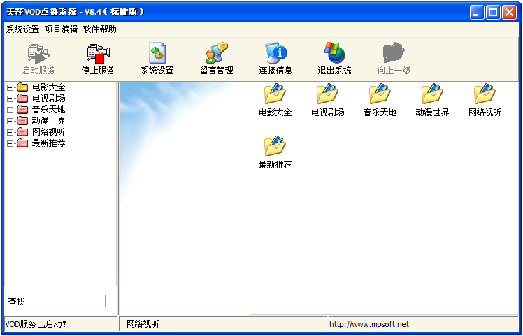

选择一个类目，点击右键选择需要发布的视频文件
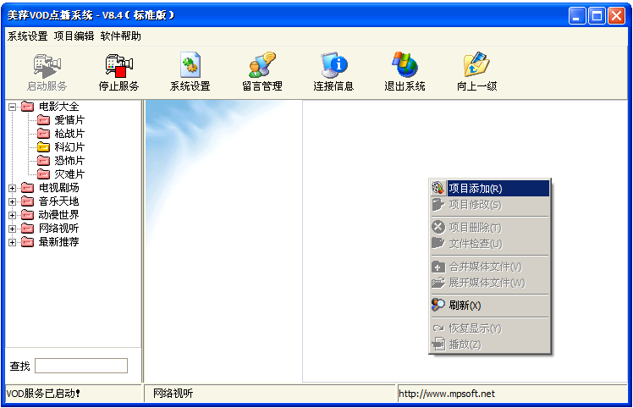

“浏览加入”要发布的视频
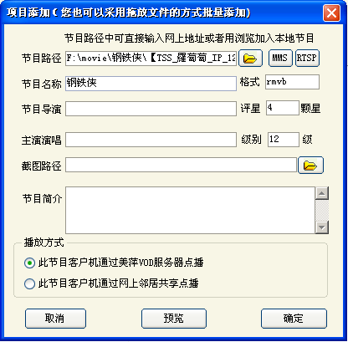
【注意】在利用美萍VOD点播软件添加视频时候，有3种添加方式，分别是：“浏览加入”，“从MediaServer中加入”“从realserver中加入”。这3者什么区别呢？
“浏览加入”是指利用http的形式发布流媒体资源，但是这种方式服务器资源容易被下载。
“从MediaServer中加入”是指的利用windows 2003 server中windows media服务，如图所示。便可在“浏览器”或者在“运行”的对话框中输入类似这样的地址mms://192.168.1.1/mov/music.wmv访问流媒体文件，比以http的方式访问增加防盗链的功能。它能充分利用网络带宽，提高网络的并发流数，而且能大大提高对ASF,WMV格式的支持，
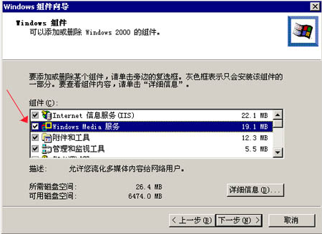
MediaServer配合美萍VOD点播系统使用，能最大的发挥美萍VOD点播系统的威力。并且它是Windows自带的一个程序，所以说它不但免费，安装也方便，配置更简单。
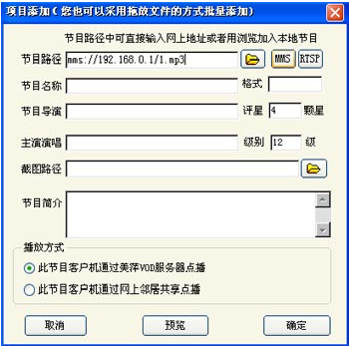
“从RealServer中加入”，同样道理装上RealServer软件，便可以访问类似这样的地址rtsp://192.168.1.1/mov/123.rm。使用Real Server能在网上发布Real格式的Audio、Video文件，不必担心RM文件被下载，充分利用网络带宽，提高网络的并发流数，而且能大大提高对RM格式的支持，比如能解决RM文件拖动时缓冲过长的问题。Real Server也配合美萍VOD点播系统使用，但是Real Server不是windows server自带的服务，需要另外下载。
【知识点】虽然rtsp://以及mms://是为了防止以http://发布形式而产生盗链，从而下载服务器的资源而产生的，但是互联网的发展是迅速，相应的也有专门基于rtsp://以及mms://流媒体下载工具。目前，土豆、优酷在线视频将播放地址内嵌到flash里面，以防止下载。

添加文件完毕后
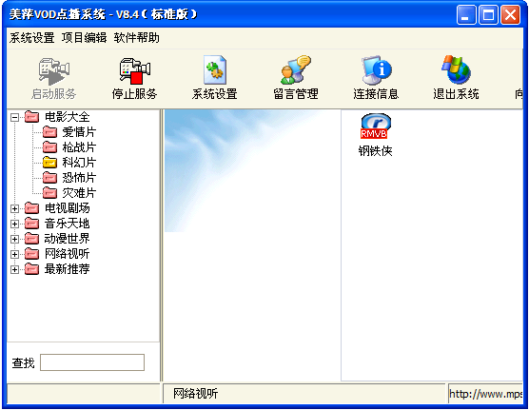

查看美萍点播系统的“系统设置”
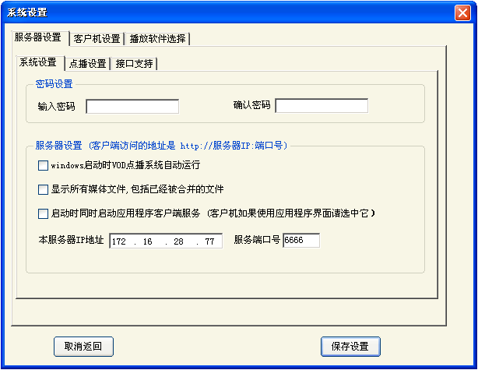

在系统设置里面我们可以设置服务器的端口号以及对客户端登录时需要的密码。

在客户端打开浏览器，打进服务器的IP地址和服务端口号
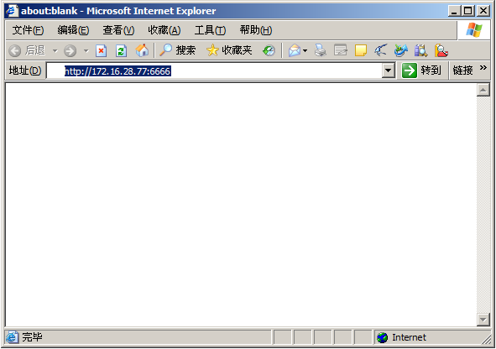

进入美萍点播系统的客户端界面
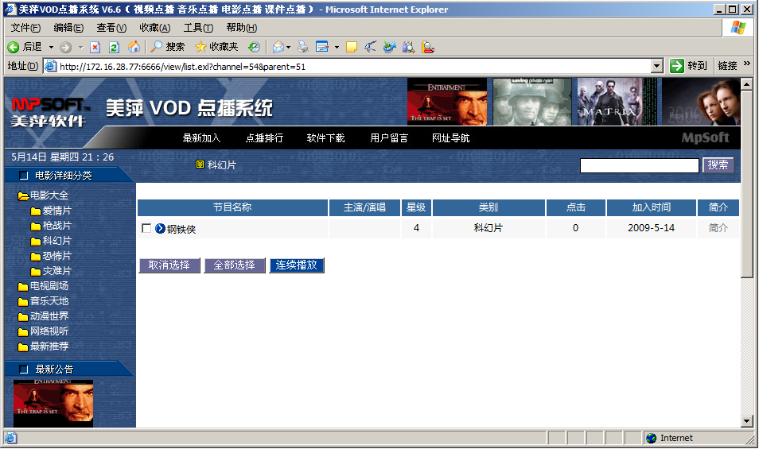

选择要观看的节目，就可以打开观看了
【注意】如果客户的的IE点播的时候提示需要下载，该如何解决？
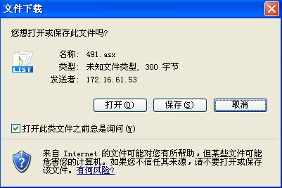
进入美萍VOD服务器系统设置-客户机设置中选中“Web界面客户端使用内嵌播放器播放”
这样即使您设置了禁止下载也不会影响点播。
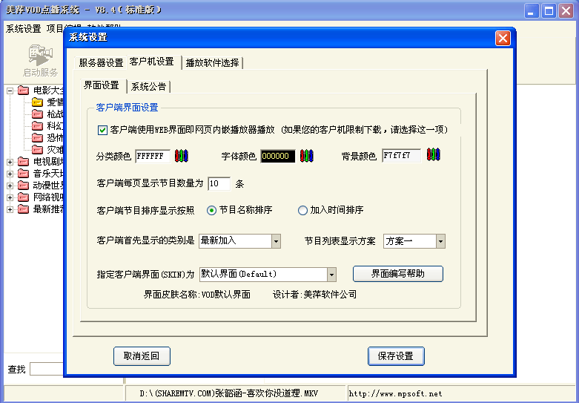

课后总结

几种常用的压缩格式

MPEG－1
MPEG－1的压缩算法，我们可以将一部120分钟长的电影压缩到1.2GB左右，因此，它被广泛地应用于VCD制作和一些视频片段的下载，目前90％以上的VCD都是用MPEG－1格式压缩的。

MPEG－2
MPEG－2标准制定于1994年，是针对3～10Mbps的数据传输率制定的的运动图像及其伴音编码的国际标准。MPEG－2可以提供一个较广的范围改变压缩比，以适应不同画面质量、存储容量和带宽的要求。它在与MPEG－1兼容的基础上实现了低码率和多声道扩展：MPEG－2可以将一部120分钟长的电影压缩到4～8GB(它提供的是我们通常所说的DVD品质)。

MP3
MP3是目前最为流行的多媒体格式之一。它是将WAV文件以MPEG2的多媒体标准进行压缩，压缩后体积只有原来的1/10至1/15(约每秒lM)，而音质基本不变。这项技术使得一张碟片上就能容纳十多个小时的音乐节目，相当于原来的十多张CD唱片。
MP3光碟除了在电脑上播放外，一些超级VCD机也纷纷开发出支持MP3的机型。这给MP3开通了一个走进家庭AV系统的广阔天地。

MPEG－4
MPEG－4传输速率在4800－64000bps之间，分辨率为176×144，可以利用很窄的带宽通过先进技术压缩和传输数据，从而能以最少的数据获得最佳的图像质量。因此，它将在数字电视、动态图像、互联网、实时多媒体监控、移动多媒体通信、Internet/Intranet上的视频服务与可视游戏、DVD上的交互多媒体应用等方面大显身手。
对于普通用户来说，MPEG－4在目前来说最有吸引力的地方还在于它能实现DVD的质量 ，播放这种编码的影片对电脑的要求并不高：只要我们的电脑有300MHz 以上(无论是哪种型号)的CPU、64MB内存、8MB的显卡就可以流畅地播放。

MPEG－7
"多媒体内容描述接口"，MPEG－7的应用范围很广泛，既可应用于存储，也可用于流式应用，如广播、将模型加入Internet等。它还可以在实时或非实时环境下应用，如：数字图书馆（图像目录、音乐字典等）、多媒体名录服务、广播媒体选择（无线电信道，TV信道等）等。它在未来将会在教育、新闻、导游信息、娱乐等方面发挥巨大的作用。
MPEG－1的出现使VCD取代了录像带，MPEG－2的出现使数字电视逐步取代模拟电视，MPEG－4的出现使多媒体系统的交互性和灵活性大为增强，而MPEG－7的出现将会带我们进入一个互动多媒体的网络时代。

